Задания типа 3 ОГЭ 2021
Проверяемый предметный результат обучения: Определять истинность составного высказывания
Уровень сложности задания: Базовый
1 | 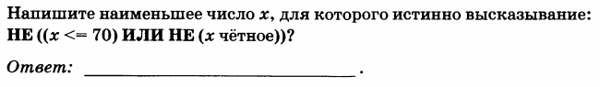
2 | 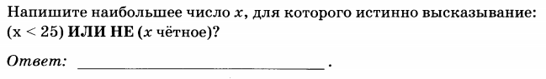
3 | 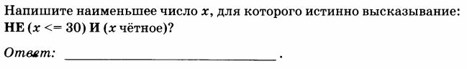
4 | 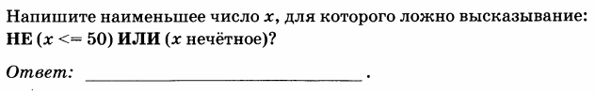
5 | 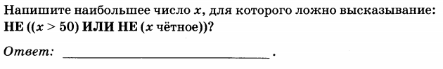
6 | 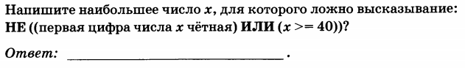
7 | 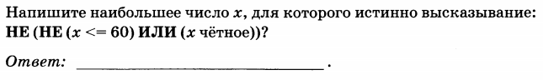
8 | 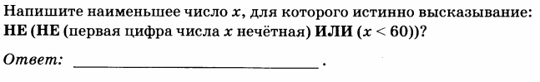
9 | 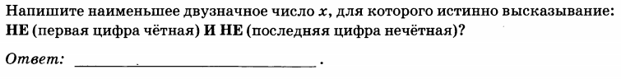
10 | 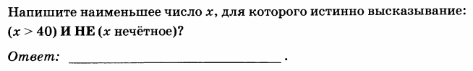
11 | Напишите наибольшее число x, для которого истинно высказывание:  НЕ (x > 30) И (x чётное).  Ответ: ___________________________.
12 | Напишите наименьшее число x, для которого истинно высказывание:  НЕ (x нечётное) И (x > 100).  Ответ: ___________________________.
13 | Напишите наибольшее число x, для которого истинно высказывание:  НЕ (x ≤ 12) И НЕ (x нечётное).  Ответ: ___________________________.
14 | Напишите наибольшее число x, для которого ложно высказывание:  (x > 82) ИЛИ НЕ (x чётное).  Ответ: ___________________________.
15 | Напишите наибольшее число x, для которого ложно высказывание:  НЕ (x ≤ 48) ИЛИ (x нечётное).  Ответ: ___________________________.
16 | Напишите наименьшее число x, для которого истинно высказывание:  НЕ (x ≤ 25) И (x кратное 5) И (x ≠ 30).  Ответ: ___________________________.
17 | Напишите наибольшее число x, для которого ложно высказывание:  (x ≥ 90) ИЛИ НЕ (x кратное 3) ИЛИ (x ≠ 87).  Ответ: ___________________________.
18 | Напишите наибольшее число x, для которого истинно высказывание:  НЕ ((x ≥ 23) ИЛИ НЕ (x нечётное)) И НЕ (x > 25).  Ответ: ___________________________.
19 | Напишите наименьшее число x, для которого ложно высказывание:  НЕ ((x ≥ 100) И НЕ (x кратно 4)) ИЛИ НЕ (x > 125).  Ответ: ___________________________.
20 | Напишите наибольшее число x, для которого ложно высказывание:  НЕ ((x < 54) И (x простое число)) ИЛИ НЕ (x ≤ 16).  Ответ: ___________________________.
21 | Напишите наибольшее целое число х, для которого истинно высказывание:  НЕ (х ≥ 12 ИЛИ х – простое число).  Ответ: _____________________.
22 | Напишите наименьшее целое число х, для которого ложно высказывание:  (х < 11) ИЛИ НЕ (х кратно 9).  Ответ: _____________________.
23 | Напишите наименьшее целое число х, для которого ложно высказывание:  (х > 100) ИЛИ НЕ ($\sqrt{х}=10$).  Ответ: _____________________.
24 | Напишите наименьшее натуральное число х, для которого истинно высказывание:  НЕ (х² > 81) ИЛИ (х кратно 3).  Ответ: _____________________.
25 | Напишите наименьшее целое число х, для которого истинно высказывание:  НЕ (х – чётное число) И (х > 17).  Ответ: _____________________.
26 | Напишите наименьшее целое число х, для которого ложно высказывание:  НЕ ((х > 5) И НЕ (х < 25)).  Ответ: _____________________.
27 | Напишите наибольшее целое число х, для которого истинно высказывание:  (х – простое число) И (х ≤ 25).  Ответ: __________________________.
28 | Напишите наименьшее целое число х, для которого истинно высказывание:  НЕ ((х < 8) ИЛИ НЕ (х – простое число) ИЛИ (х² ≤ 140)).  Ответ: _______________________.
29 | Напишите наименьшее целое число х, для которого ложно высказывание:  НЕ (х > 15) ИЛИ (х < 30).  Ответ: _______________________.
30 | Напишите наибольшее целое число х, для которого истинно высказывание:  НЕ (х > 10 ИЛИ х < 2).  Ответ: _______________________.
31 | Напишите наибольшее натуральное число x, для которого ИСТИННО  высказывание:  (x < 7) И НЕ (x < 6).  Ответ: ___________________________.
32 | Напишите наименьшее натуральное трехзначное число, для которого  ИСТИННО высказывание:  НЕ (Число нечётное) И (Число кратно 3).  Ответ: ___________________________.

Ответы
1 | 72
2 | 23
3 | 32
4 | 52
5 | 50
6 | 29
7 | 59
8 | 70
9 | 12
10 | 42
11 | 30
12 | 102
13 | 14
14 | 82
15 | 48
16 | 35
17 | 84
18 | 21
19 | 101
20 | 13
21 | 10
22 | 18
23 | 100
24 | 1
25 | 19
26 | 25
27 | 23
28 | 13
29 | 30
30 | 10
31 | 6
32 | 102

